Národní technické muzeum zve na Odzvonění návštěvnické sezóny do Centra stavitelského dědictví v Plasích
V sobotu 28. října 2023 se koná rozloučení s návštěvnickou sezónou v Centru stavitelského dědictví NTM v Plasích. Na zájemce čekají ukázky práce v kovářské a klempířské dílně a slévárně. Vyrábět se budou kované zvonky, hřebíky a odlévat figurky. Další aktivity a soutěže nabídne Ministerstvo pro místní rozvoj, které takto připomene svoji spoluráci na vzniku projektu CSD spolufinancovaném z fondů Evropské unie.
Program Odzvonění návštěvnické sezóny proběhne ve Dvoře stavebních řemesel a je zdarma. Současně je tento den možné navštívit expozice Centra stavitelského dědictví v Plasích se slevou na vstupném. Při příležitosti Dne vzniku československé republiky a výročí prvního otevření stálých expozic Národního technického muzea je vstup do všech poboček NTM za 80 kč, děti 6-15 let za 40 Kč.
Program MMR nabídne interaktivní hru se slepou mapou, výrobu placek s vlastním designem a zábavné kvízy a soutěže o ceny včetně vstupenek.
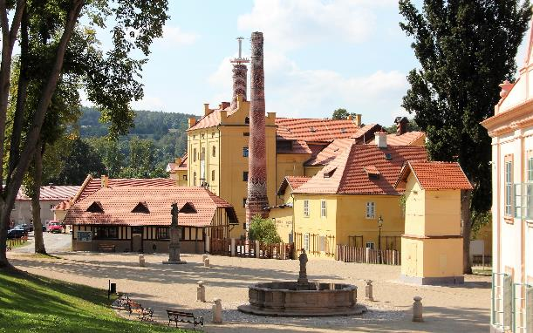
Centrum stavitelského dědictví NTM Plasy je moderním muzeem stavitelství, které v rozsáhlé Expozici stavitelství seznamuje návštěvníky atraktivní formou s jednotlivými etapami stavby domu. Mimořádnou expozicí je Statika hrou, která zve ke zkoumání, objevování a ověřování. Stavební hřiště je oblíbené především u rodin s dětmi. V expozici Středověké stavební stroje jsou prezentovány rozměrné funkční repliky středověkých stavebních strojů, které byly zhotoveny na základě studia historických pramenů a důsledně vyrobeny za použití dobových řemeslných postupů. Nabídku centra doplňují krátkodobé výstavy.
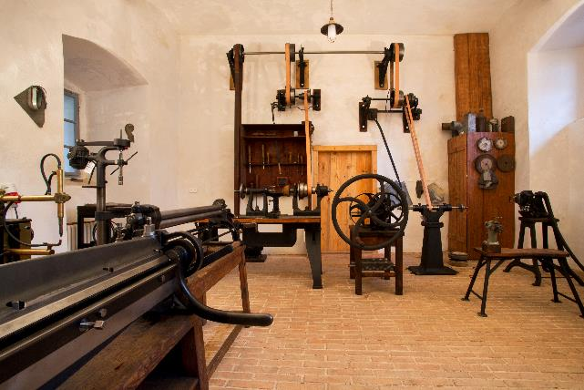
Dvůr stavebních řemesel CSD NTM Plasy je zaměřen na praktické předávání tradičních postupů a dovedností. Při akci 28. října budou otevřeny dílny ke zpracování kovových materiálů – unikátní historická klempírna, kovárna s vnitřní i venkovní výhní a slévárna neželezných kovů.
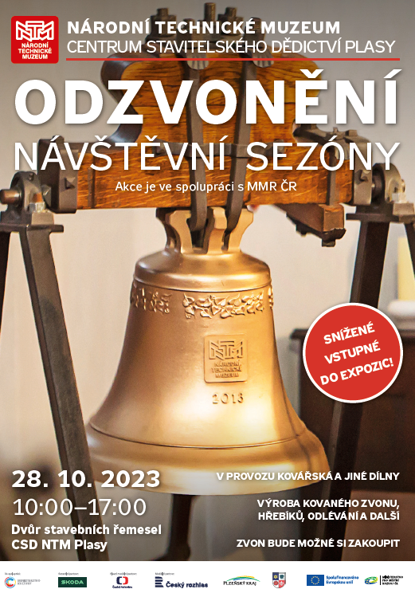
Další informace WWW.MUZEUM-PLASY.CZ

Tisková zpráva NTM 19.10. 2023
Bc. Jan Duda
Vedoucí oddělení PR a práce s veřejností
E-mail: jan.duda@ntm.cz
Mob: +420 770 121 917
Národní technické muzeum
Kostelní 42, 170 00 Praha 7

